附件：
线上系统报名的说明
一、开户
市律协为每位参训人员已开通账号，账号名：报名留的手机号码，初始密码：报名留的手机号码。如有疑问，请联系开户人员：陈伟涛，15060663800。
二、登录
第一步，关注“福州市律师协会”微信公众号，可通过微信搜索“福州市律师协会”或右方扫描二维码即可关注。
第二步，点击“福州市律师协会”微信公众号下方“公告通知”栏目选择“培训报名”即可进入报名的登录界面。

三、报名
第一步，登录成功后，选择“申请律师执业人员培训第一场”，点击报名，如图所示。
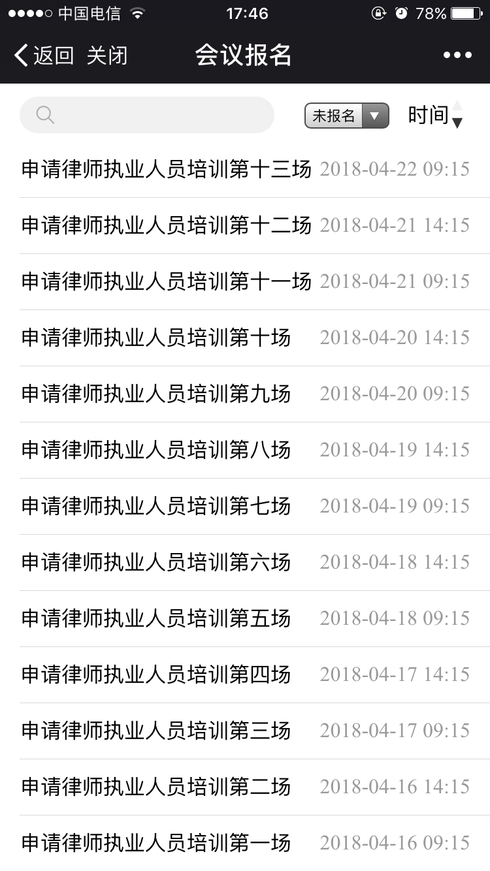

第二步，点击手机屏幕图1报名按钮-摄像头对准本人头像拍摄图2照片-确认后点击图3确认报名（如果需要更换报名头像，点击图3重新报名按钮可进行重新拍照）。
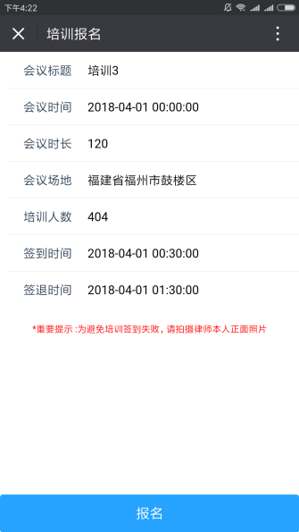
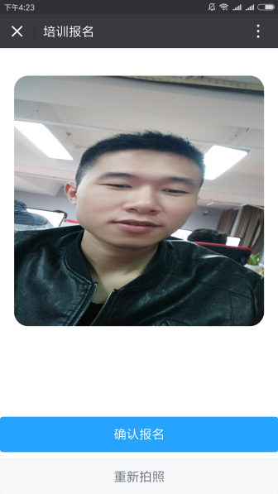

图1 图2 图3
第三步，报名成功后，可在顶部菜单栏选择“已报名”，查看报名情况，如图4所示：
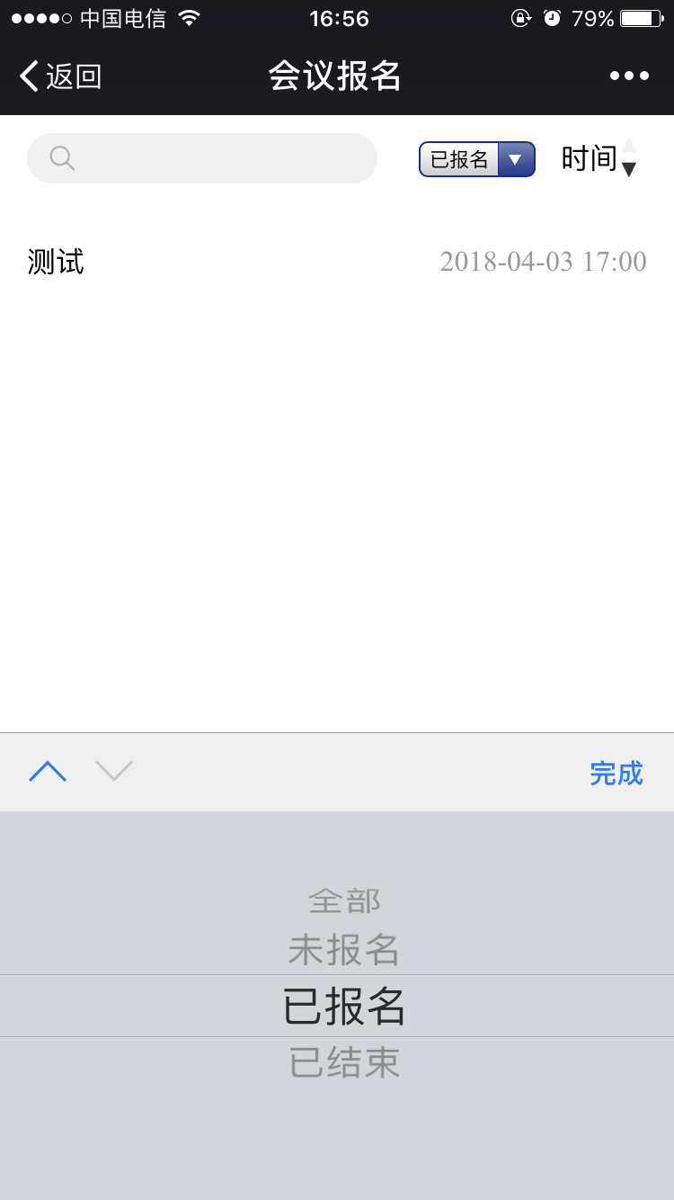

图4

本次培训班共有14场培训，名称为“申请律师执业人员培训第N场”（N为每个场次），请依次按照以上步骤对14场培训进行报名。

